Tillsynsbegäran – information om höga naturvärden och fridlysta arter i avverkningsanmälan A 23434-2024 i Krokoms kommun

Detta dokument behandlar höga naturvärden i avverkningsanmälan A 23434-2024 i Krokoms kommun. Denna avverkningsanmälan inkom 2024-06-10 00:00:00 och omfattar 57,2 ha.

Vi begär härmed att Skogsstyrelsen fattar beslut enligt miljöbalken som säkerställer att skogens höga naturvärden bevaras samt säkerställer att EU-lagstiftning efterlevs och att artskyddsbrott förhindras. Vi önskar även ta del av de ställningstaganden och beslut som myndigheterna meddelar till följd av aktuell avverkningsanmälan och föreningens inlaga (se 34 § förvaltningslagen).

Nedan beskrivs fynd av naturvårdsarter och fridlysta arter som gjorts i det avverkningsanmälda området.

# Naturvårdsarter

I avverkningsanmälan har följande 17 naturvårdsarter hittats: doftticka (VU, §8), lappticka (VU), rynkskinn (VU), doftskinn (NT), gammelgransskål (NT), gränsticka (NT), harticka (NT), rosenticka (NT), skogsfru (NT, §8), ullticka (NT), mörk husmossa (S), plattlummer (S, §9), skogshakmossa (S), spindelblomster (S, §8), spädstarr (S), svart trolldruva (S) och ögonpyrola (S). Av dessa är 10 rödlistade. För rödlistade arter har rödlistekategorin angivits inom parentes. Arter som är signalarter enligt Skogsstyrelsen har markerats med (S). För fridlysta arter anges även paragrafen i Artskyddsförordningen som arten är fridlyst enligt.

De påträffade naturvårdsarterna är ett tydligt kvitto på att detta rör sig om en skog med höga naturvärden. I Figur 1 visas en karta över det avverkningsanmälda området, där samtliga fyndplatser för naturvårdsarter som finns registrerade på Artportalen har markerats.

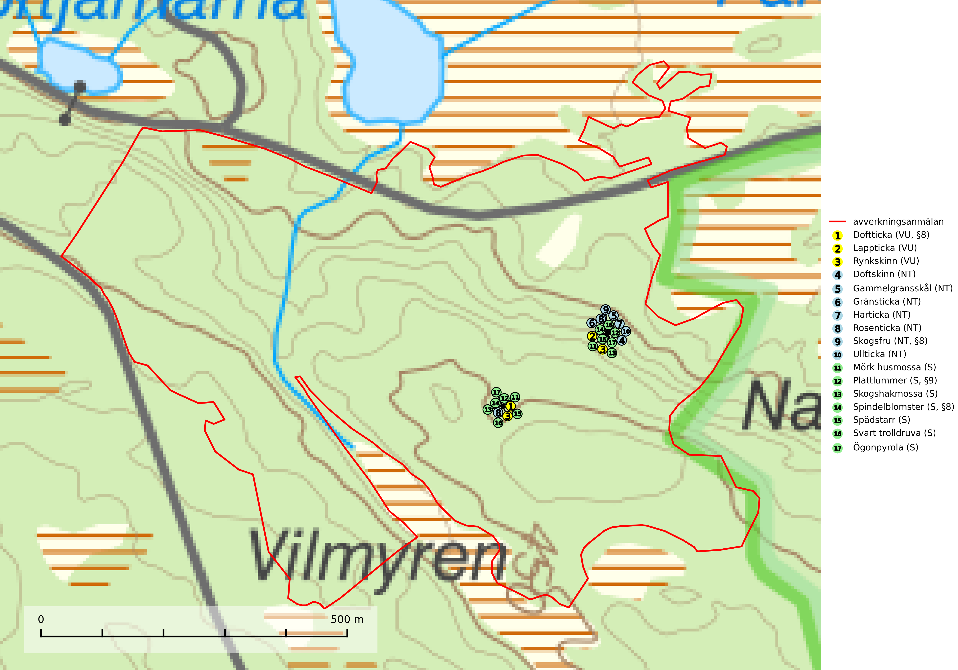

Figur 1. Fyndplatser för naturvårdsarter i det avverkningsanmälda området (röd linje). Markörer utan svart kant är placerade på fyndplatsen. Markörer med svart kant är placerade vid sidan av fyndplatsen och har ett svart streck som visar fyndplatsens exakta position. Kartans mittpunktskoordinat är N 7071104, E 472409 i SWEREF 99 TM.

**Doftskinn (NT)**, rödlistad som nära hotad, är en mycket bra signalart för boreal granskog och indikerar ett gran-skogsekosystem med lång kontinuitet av grova lågor. Arten är placerad i toppen av Skogsstyrelsens värdepyramid för bedömning av skog med höga naturvärden och har klassats som en “urskogsindikator”, då den förekommer med ett tydligt optimum i helt eller nästan helt orörda skogar (Nitare & Skogsstyrelsen, 2019).

**Gammelgransskål (NT)** är en liten skålsvamp som växer på gamla granar med skrovlig bark. Typiska växtplatser är gransumpskog i myrkanter, bäckdråg, bäckraviner och skuggiga bergssluttningar, men också skog på torrare mark kan hysa arten om beståndet har stark naturskogskaraktär. Bestånd med arten bör behandlas som nyckelbiotoper och sparas vid en slutavverkning. Även gallring bör undvikas (SLU Artdatabanken, 2024; Nitare & Skogsstyrelsen, 2019).

**Gränsticka (NT)** är en mycket bra signalart inom hela sitt utbredningsområde. Den är huvudsakligen knuten till restbestånd av barrnaturskog och förekommer med ett tydligt optimum i orörda eller måttligt påverkade gamla granskogar där det föreligger långvarig kontinuitet av grov död ved. Lokaler som hyser arten, speciellt i mellersta och södra Sverige, bör undantas från skogsbruk (SLU Artdatabanken, 2024; Nitare & Skogsstyrelsen, 2019).

**Harticka (NT)** är normalt en mycket bra signalart för granskogar med höga naturvärden. Även när svampen påträffas i mer påverkade skogar är det nästan alltid fråga om skogsmiljöer i sena successionsstadier med höga naturvärden. Skogsskötselåtgärder på eller i omedelbar närhet av växtplatserna kan innebära ett hot mot arten (SLU Artdatabanken, 2024; Nitare & Skogsstyrelsen, 2019).

**Lappticka (VU)**, rödlistad som sårbar, är knuten till gamla granskogar med riklig förekomst av död ved. Den klassas som en “urskogsindikator” och alla skogsskötselåtgärder på eller i omedelbar närhet av lokalerna utgör ett hot (Nitare & Skogsstyrelsen, 2019; SLU Artdatabanken, 2024).

**Mörk husmossa** är en mycket bra signalart i södra och mellersta Sverige. Den är sannolikt svårspridd och växer huvudsakligen i skog med lång skoglig kontinuitet i områden med konstant hög luftfuktighet. Den är känslig för större avverkningar, men tål plockhuggning som lämnar ett tätare trädskikt och ett obrutet, fukthållande mosstäcke på marken. Ett par studier har klart visat att artens tillväxt försämras när skogen huggs ner intill växtplatsen, och att ett kalhygges påverkan på mörk husmossa avtar både med avståndet från kalhygget och ju fuktigare växtplatsen är (SLU Artdatabanken, 2024; Nitare & Skogsstyrelsen, 2019).

**Rosenticka (NT)**, rödlistad som nära hotad, ingår i en karaktäristisk association av vedsvampar som växer på gamla, grova granlågor i urskogsartade barrskogar. Den är placerad i toppen av Skogsstyrelsens värdepyramid för bedömning av skog med höga naturvärden och indikerar ett granskogsekosystem med långvarig kontinuitet av grova lågor. Artens beroende av grova granlågor innebär att alla skogsskötselåtgärder på eller i omedelbar närhet av lokalerna utgör ett hot på lång sikt. Det är angeläget att populationerna inte ytterligare glesas ut och ett tillräckligt antal områden där arten nu finns måste sparas för framtiden (Nitare & Skogsstyrelsen, 2019; SLU Artdatabanken, 2024).

**Rynkskinn (VU)**, rödlistad som sårbar, är en vednedbrytare som växer på grova granlågor och ingår i en karaktäristisk association av vedsvampar knutna till urskogsartade barrskogar. Den har klassificerats som en “urskogsindikator” och är placerad i toppen av Skogsstyrelsens värdepyramid för bedömning av skog med höga naturvärden. Allt tyder på att rynkskinn är mycket känslig för skogliga ingrepp (Nitare & Skogsstyrelsen, 2019; SLU Artdatabanken, 2024).

**Svart trolldruva** är en kalkgynnad växt som förekommer på näringsrik frisk mulljord i såväl bördiga kalkbarrskogar som sydliga kalklövskogar och lundar. Arten är en bra signalart för skyddsvärda biotoper i såväl löv- som barrskogar och tål inte slutavverkning och markberedning. Trolldruva är värdväxt för ett antal sällsynta fjärilsarter som ställer höga krav på sina livsmiljöer, däribland trolldruvemätare (EN), skuggmalmätare (VU) och trolldruvelobmätare (VU) (SLU Artdatabanken, 2024; Nitare & Skogsstyrelsen, 2019).

**Ullticka (NT)** är knuten till restbestånd av barrnaturskog och förekommer med ett tydligt optimum i orörda eller måttligt påverkade gamla granskogar där det föreligger viss kontinuitet av grov död ved. Ullticka är en bra signalart inom hela sitt utbredningsområde och i södra Sverige är den sällsynt och en god signalart för skyddsvärda granskogsmiljöer. Den hotas av avverkning och fragmentering av naturskog och äldre granskog med lång trädkontinuitet. På ullticka kan ibland ulltickeporing (VU) påträffas - det är en sällsynt ticka som nyligen delats upp i tre olika arter: *Skeletocutis brevispora* (ulltickeporing)*, Skeletocutis delicata och Skeletocutis exilis*. De två sistnämnda arterna står för närvarande (2020) som ej bedömda i rödlistan (SLU Artdatabanken, 2024; Nitare & Skogsstyrelsen, 2019; Miettinen & Niemelä, 2018).

**Ögonpyrola** är normalt en bra signalart som visar på områden med höga naturvärden och stabila förhållanden, särskilt inom näringsfattiga trakter. Växten är mycket känslig för markskador och försvinner snabbt efter slutavverkning. Den hotas också av skogsgödsling och markavvattning (Nitare & Skogsstyrelsen, 2019).

# Fridlysta arter

Följande fridlysta arter har sina livsmiljöer och växtplatser i den avverkningsanmälda skogen: doftticka (VU, §8), skogsfru (NT, §8), plattlummer (S, §9) och spindelblomster (S, §8).

**Doftticka (VU, §8)** är rödlistad som sårbar (VU) och fridlyst enligt 8§ artskyddsförordningen. Den är även globalt rödlistad som Nära hotad (NT) vilket innebär att Sverige har ett internationellt ansvar för arten. Doftticka är beroende av hög och jämn luftfuktighet i gamla, ostörda skogsmiljöer och är känslig för snabba förändringar av ljus-/vindförhållanden eller uttorkning. Dofttickan är placerad i toppen av Skogsstyrelsens värdepyramid för bedömning av skog med höga naturvärden och signalerar alltid gamla sälgar och skogsområden med höga naturvärden. Avverkning av värdträd (främst sälg) utgör det största hotet och när gamla och olikåldriga skogar med sälg avverkas försvinner oftast sälgen. Dofttickan har minskat med ca 30 % under de senaste 30 åren (IUCN Redlist, 2024; Nitare & Skogsstyrelsen, 2019; SLU Artdatabanken, 2024).

**Skogsfru (NT, §8)** växer i fuktig, skuggig skog med rörligt markvatten och god förnaproduktion. Den är placerad högst upp i Skogsstyrelsens värdepyramid för bedömning av skog med höga naturvärden och fridlyst enligt 8 § artskyddsförordningen. Slutavverkning utan hänsyn, markberedning och skyddsdikning utgör de allvarligaste hoten mot arten (SLU Artdatabanken, 2024).

**Spindelblomster (§8)** växer i äldre mossrik granskog eller barrblandskog, men även i fjällbjörkskog. Arten indikerar långvarig trädkontinuitet och hög luftfuktighet och är mycket känslig för uttorkning och markskador. Spindelblomster har i många trakter minskat starkt under senare tid på grund av slutavverkningar och skogsmarksdikning (Nitare & Skogsstyrelsen, 2019).